*Vriendelijke groeten uit* ***Eindhoven***

Lieve Oma,

Het is vakantie en wij wonen in Eindhoven.

Het is heel fijn hier en inmiddels hebben wij twee honden die erg goed luisteren en spelen.

Wij wandelen veel met de honden en gaan graag naar terrasjes.

’s Avonds gebruiken wij veel de barbecue. Dan komen vrienden langs en maken we veel plezier.

Groetjes en tot snel. xxx



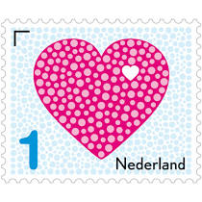

**Aan**: Oma Weerden

**Adres**: Hoogstraat 22

**Woonplaats**: Venlo

**Postcode**: 5612AA